臺中市立中港高中105學年度第1學期
教育部高中優質化子計畫B-3「視覺創意特色課程社群發展」計畫
第1次研習暨活動成果
執行單位 | 臺中市立中港高中
活動/研習名稱 | 美感形式與視覺設計
活動/研習日期 | 105年9月13日 時間17：00 至 19：00
活動/研習地點 | 美術教室A
活動/研習講師 | 林明蕙老師
參與對象 | 視覺創意社群人員及相關有興趣教師
參與人數 | 實際參與人數：12人
實  施  成  果 | 活動及研習紀錄：  - 周文松校長致詞：  感謝所有藝文老師及創意學群的夥伴同仁辛苦的付出，未來美術、創意---會是學校發展的重要課程及特色，不僅只是美術班及視創班，所有全校的同學也是需要具有美感能力的，更希望借助所有藝文老師的專業，讓美感、創意成為本校的特色課程。未來97課綱不只是會對高中有所影響，相信對於整個教育皆會有所衝擊，完中最大的好處是可以國高中一起相互討論，讓課程更加完整，沒有銜接問題。再次感謝大家為學校所做的努力與付出。  - 林明蕙老師主講：  - 美的10個原理原則的介紹及認識。  - 形式原理與生活物件的相呼應關係，如何引導學生觀察生活事物  - 利用紙盤為創作發想，如何將原理原則融入，並以點線面進行元素創作完成紙盤的創作  - 本教案學生的回饋十分熱烈，對於質感掌握與堅持亦有所提升  - 討論與提問:  - 請問老師總共執行幾堂課?課程的步驟為何?  此教案從開始到作品呈現約4-5次課程，從原理認識到元素產出及構圖運用及創作說明。  2.請問老師相關的教材準備費用為何?  紙盤由老師準備，其他如黑色簽字筆、鉛筆等由學生準備，費用再統一  由班費支應，每人約5元左右。
辦理活動照片
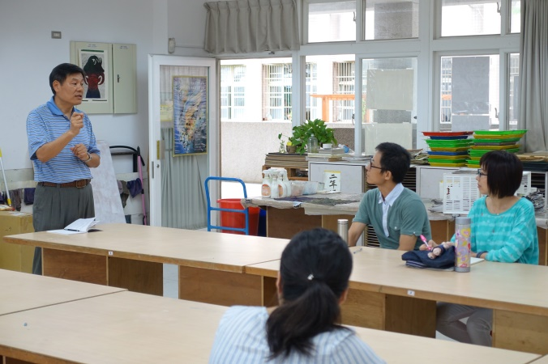 |  | 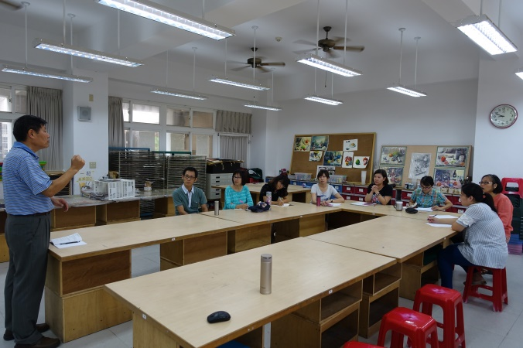
周文松校長參與第一次研習 |  | 與會老師專注聽校長說明
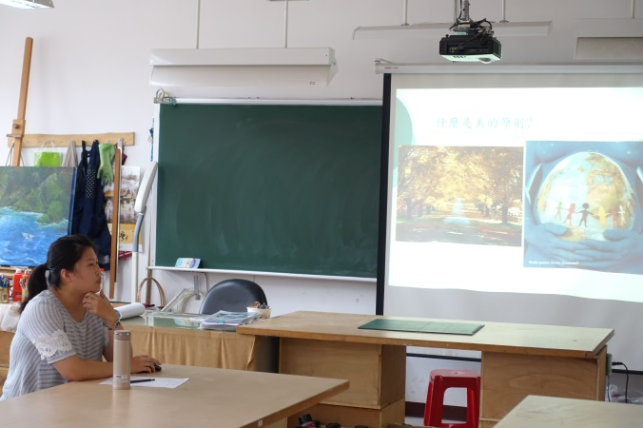 |  | 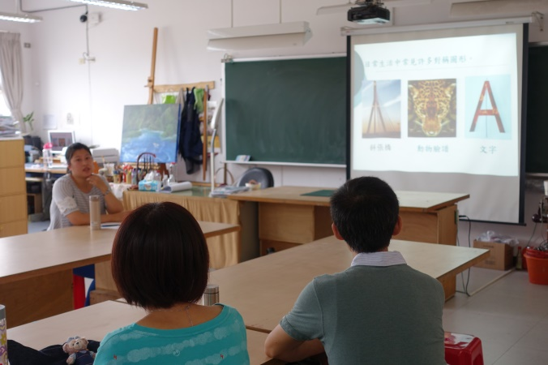
明慧老師開始介紹形式美感-1 |  | 明慧老師開始介紹形式美感-2
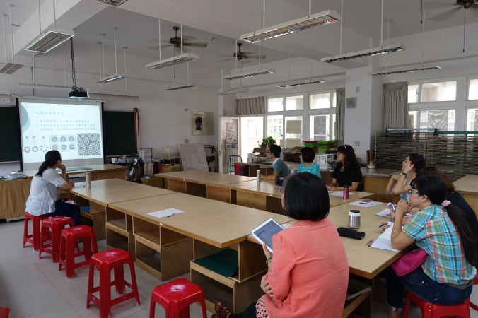 |  | 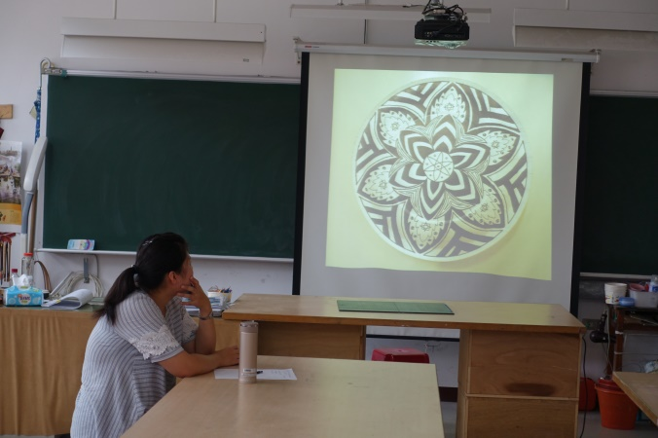
同仁專注聆聽老師分享 |  | 學生作品分享

